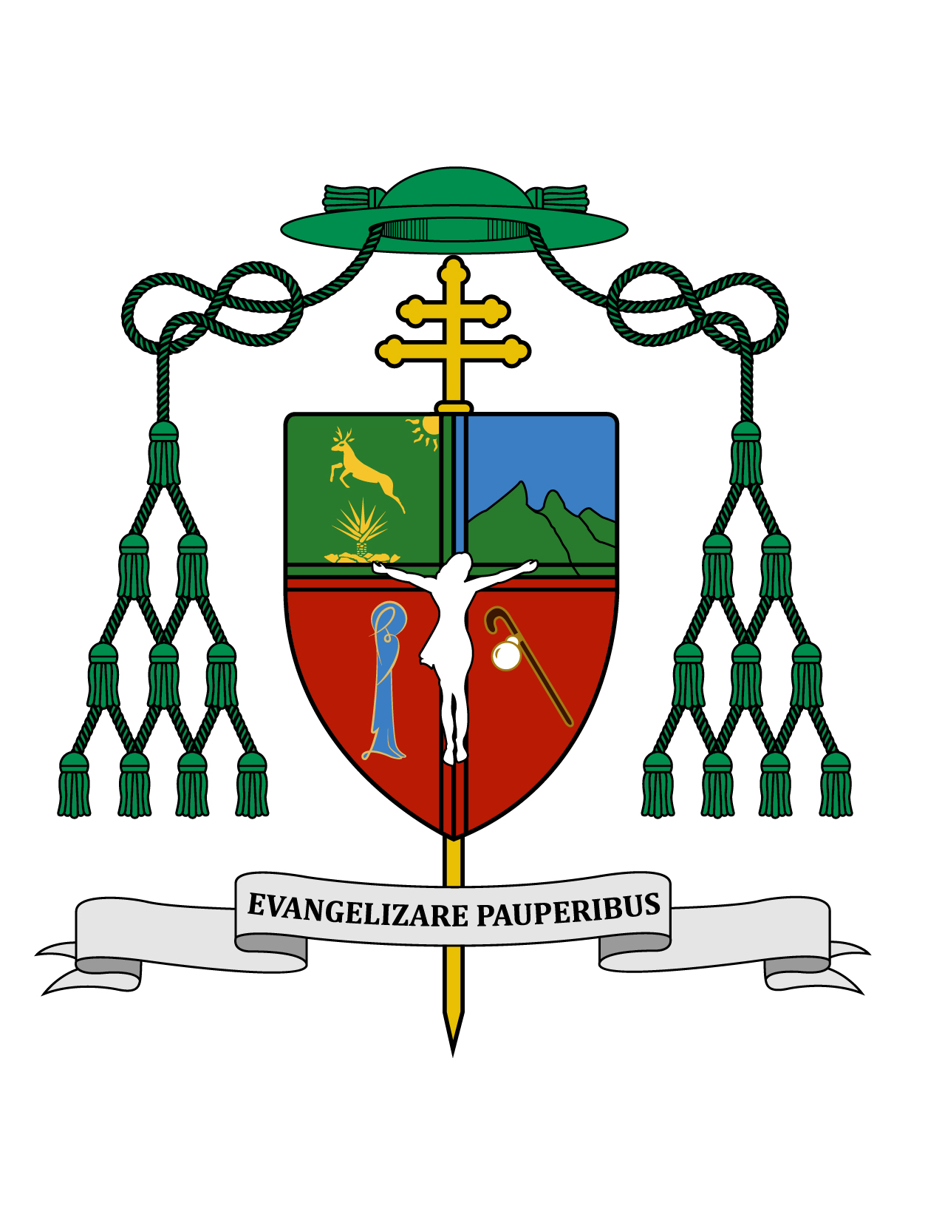

30 de abril de 2017

HOMILÍA

III DOMINGO DE PASCUA

Ciclo A
Hch 2, 14. 22-33; 1 Pe 1, 17-21; Lc 24, 13-35.

“De veras ha resucitado el Señor
y se le ha aparecido a Simón” (Lc 24, 34).

Ki' olal lake'ex ka t'ane'ex ich maya, kin tsik te'ex ki'imak óolal yéetel in puksikal. Te' u oox p'éel domingo ti' Pascua, ilik le once aj kambalo'on tso'ok u yiliko'ob u ka'a kuxtal Jesús yéetel ku dsa'iko'ob ojéelbil.

Muy queridos hermanos y hermanas les saludo con afecto en este tercer domingo de Pascua.

Este domingo tercero de Pascua coincide con la celebración del Día del Niño. Los que fuimos niños en los años cincuentas y sesentas no conocimos esta celebración, ahora en cambio, la sociedad de consumo nos hace pensar no sólo en el día del niño, sino en el mes del niño. Que bueno que los niños sean celebrados en su casa, en la escuela y en otros grupos; sin embargo no descuidemos el educar a los niños en el altruismo y en la correspondencia a quien los quiere, porque hoy en día muchos niños están siendo educados en el egoísmo de quien cree que merece todo y que no tiene que dar nada a cambio.

Muchos niños están siendo educados en sus derechos, pero suele suceder que no tengan una educación equilibrada sobre sus deberes. Que nuestros niños de hoy crezcan conociendo el principio de san Pablo que dice que hay más alegría en dar que en recibir (cfr. Hch 20, 35). Ayudémosles también a liberarse de la temprana esclavitud de los celulares y demás aparatos de comunicación actual. Y sobre todo, acerquémoslos a Dios desde pequeños, pues esa será la mayor riqueza de su vida. ¡Feliz Día del Niño!

Las primeras dos lecturas de hoy nos presentan las palabras del apóstol san Pedro. La primera, tomada del libro de los Hechos de los Apóstoles, se sitúa en el día de Pentecostés cuando la Iglesia ha nacido ya con la venida del Espíritu Santo y la presencia de María, Madre de la Iglesia. Los Apóstoles y discípulos salen del cenáculo llenos de valor a predicar la buena nueva ante una multitud venida de distintos países; y aunque hablaban lenguas distintas todos entendían lo que ellos decían. Pedro es entonces el que toma la palabra y todos lo escuchan con atención mientras dice con toda claridad que en Jesús se cumplió la profecía de David: “no me abandonarás a la muerte, ni dejarás que tu santo sufra la corrupción” (Hch 2, 27). Jesús ha resucitado y lo que Pedro y sus compañeros hacen, es por obra del Espíritu Santo; así como lo que la Iglesia en cada cristiano hace hoy es también por obra del mismo Espíritu. Pedro era un simple pescador y por lo tanto, no importa lo que tú seas, el Espíritu te puede llenar de su sabiduría y de todos sus dones.

La segunda lectura está tomada de la Primera Carta del Apóstol San Pedro, donde él nos dice que si llamamos “Padre” a Dios hemos de vivir siempre con temor filial en nuestro peregrinar sobre la tierra (cfr. 1 Pe 1, 17-21). El temor de Dios no es el miedo, elemento psicológico que experimentamos aún sin querer; sino que este temor es un don del Espíritu Santo, que lo obtiene quien lo pide y está dispuesto a recibirlo. Lo contrario al temor de Dios es vivir como si Dios no existiera y como si no hubiera nada después de la muerte. A los cristianos nos anima nuestra fe a mantenernos alegres y esperando la vida eterna más allá de esta vida, lo cual nos lleva a comportarnos aquí y ahora como hijos de Dios, y a vivir con la alegría de quienes esperan semejante premio.

El santo evangelio nos presenta un episodio precioso y vibrante, donde el Resucitado se hace compañero de camino de dos discípulos que van de regreso a su pueblo de Emaús. Aunque estos dos discípulos no creyeron en la buena noticia que les llevaron las mujeres, y ya no esperaban nada más, Jesús se compadece de ellos, de su tristeza y de su falta de esperanza. La incredulidad de estos discípulos, como la de Tomás, nos habla de la realidad de la muerte de Jesús, que al ser tan tremenda, era humanamente imposible esperar que el Señor sobreviviera. Jesús comprende su incredulidad y valora más bien que ellos habían creído en Jesús al grado de dejar casa, familia, trabajo y todo cuanto tenían, para ir en su seguimiento. Jesús no deja ir a sus amigos. Y tú, ¿has dejado ir a alguien? Cada persona es valiosísima y cada ser humano en nuestra vida es un don de Dios. No dejemos ir al otro así nada más; busquemos en cambio, recuperar las relaciones interpersonales que el Señor nos ha concedido.

Durante el camino aquellos discípulos no reconocen al Resucitado y le comparten su tristeza sobre todo lo sucedido con Jesús de Nazaret. El Señor les hace un dulce reproche por no haber entendido o dado crédito a las Sagradas Escrituras que ya anunciaban todo lo referente a la pasión, muerte y resurrección del Mesías. Entonces con pasajes de la Escritura les va explicando, para que luego comenten que, mientras Jesús les hablaba, su corazón ardía. Cuántas veces vamos caminando por la vida llenos de tristeza y sin encontrar sentido a nuestra existencia y no somos capaces de reconocer a Jesús resucitado que camina junto a nosotros. Qué distinta sería nuestra vida si a diario tuviéramos contacto con la Palabra de Dios, más aún cuando vivimos momentos difíciles. Olvidémonos de brujos, curanderos y demás supersticiones que como cristianos no debemos aceptar. Acerquémonos en cambio, a la luz de la Palabra Sagrada que nos traerá la respuesta y el consuelo que esperamos.

Los discípulos le piden a Jesús que se quede con ellos en su casa porque ya cae la tarde. Y es muy significativa la forma en que lo dice el Evangelio: “Y entró para quedarse con ellos” (Lc 24, 29). Jesús quiere entrar en tu corazón y en tu casa para quedarse contigo. Cuando Jesús tomó el pan, dio gracias, lo partió y se lo dio; ellos lo reconocieron y entonces se desapareció. Si vamos al relato del Evangelio sobre la última cena, ahí también se dice en la institución de la Eucaristía que Jesús tomó el pan, dio gracias, lo partió y se los dio. Las veces que multiplicó el pan para alimentar a las multitudes contienen también la narración profética que lleva el mismo esquema: tomó el pan, dio gracias, lo partió y se los dio. Los primeros cristianos llamaban a la Misa la “Fracción del Pan”. Las mismas palabras las repite cada sacerdote en el momento de consagrar el pan para que se convierta en el Cuerpo del Señor.

Eso es la Misa, es el encuentro con el Resucitado. Es un encuentro en comunidad. La Iglesia nunca ha dejado de celebrar la Eucaristía y de repartir en comunión el Cuerpo del Señor. Por si los evangelios fueran poco, y si la vida de la Iglesia hasta hoy no bastara, conservamos textos muy antiguos de los primeros años de la Iglesia que nos hablan de cómo eran catequizados los nuevos cristianos sobre la realidad de la presencia de Cristo en la Eucaristía. Por eso, no te alejes de la Comunión, y si vives alguna situación que te lo impida, asiste a Misa y a la hora que todos se acercan a comulgar ora pidiéndole a Jesús la comunión espiritual. Una Comunión Sacramental hecha indebidamente nos trae condenación, como dice san Pablo: “Quien come y bebe indignamente el Cuerpo y la Sangre del Señor, come y bebe su propia condenación” (1 Cor 11, 29).

Cuando aquellos discípulos reconocieron a Jesús y se desapareció, ellos volvieron corriendo a Jerusalén sin importarles la hora y se reunieron con los demás discípulos y con los once Apóstoles, quienes ya estaban convencidos de la resurrección del Señor y afirmaban que se había aparecido a Simón Pedro. Entonces ellos compartieron su experiencia con Jesús y de cómo lo reconocieron al partir el pan.

Concluyo con una invitación. Dios mediante el próximo 3 de mayo, fiesta de la Santa Cruz, tendremos una gran Celebración Eucarística presidida por el Sr. Nuncio Apostólico en México, S. E. R. Mons. Franco Coppola, misma que será concelebrada por un servidor y por todos los sacerdotes de esta Arquidiócesis. Será la primera visita del Sr. Nuncio a nuestra Iglesia Arquidiocesana. La ocasión es el XXV aniversario de la clausura del Tercer Sínodo Diocesano de Yucatán, así como el lanzamiento de un programa de trabajo para la renovación de nuestro Plan de Pastoral. El lugar será el estadio Carlos Iturralde. La hora de la Misa será a las 18:00 hrs., aunque desde las 16:00 hrs. iniciará la ambientación y los cantos de alabanza. Todo el Pueblo de Dios está invitado a esta magna celebración.
Que tengan una feliz semana en la presencia del Señor Resucitado. ¡Sea alabado Jesucristo!

+ Gustavo Rodríguez Vega
Arzobispo de Yucatán

